Муниципальные вести

Муниципальные вести МО Табулгинского сельсовета
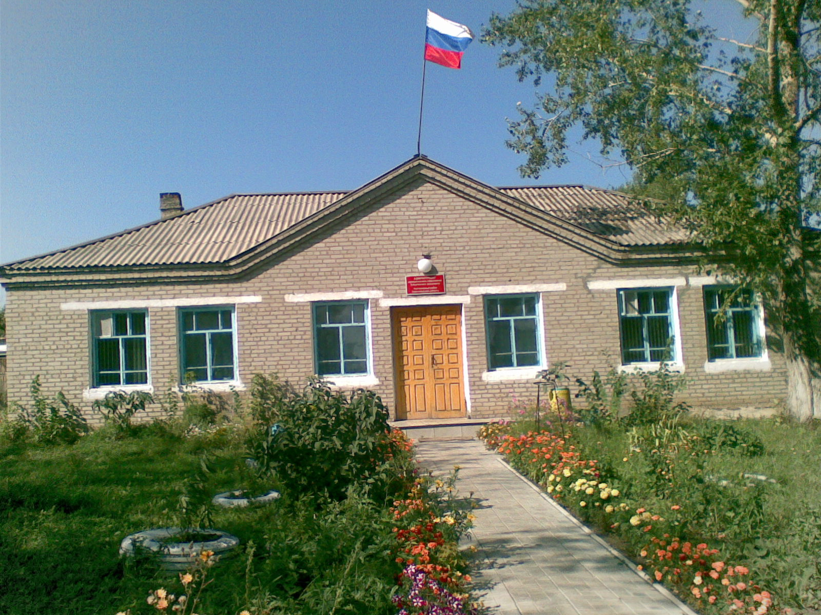
Утвержден Выпуск № 20
27.09.2006 г. от 19.09.2024 г.
восьмой сессией бесплатный
Совета депутатов п. Табулга
Табулгинского ул. Школьная, 38
сельсовета тел. 93-675

Распространяется в библиотеке, на почте, в сельсовете.

Учредитель:  Администрация МО  Табулгинского сельсовета  Чистоозерного района  Новосибирской области | Наш адрес: 632710. Новосибирская область Чистоозерный район п.Табулга ул.Школьная 38  телефон 8(38368) 93-675  Редактор: Тилипенко П.П.  Ответственный секретарь Степанова Е.Н.  Тираж 50экз.
«Права пенсионеров при увольнении по собственному желанию»

«Права пенсионеров при увольнении по собственному желанию»

В соответствии с Трудовым кодексом Российской Федерации увольнение пенсионера по собственному желанию без отработки возможно в том случае, если он впервые увольняется по причине выхода на пенсию. То есть после достижения пенсионного возраста работник может расторгнуть трудовой договор с работодателем в любой момент, указав в заявлении желаемую дату увольнения.
Работодатель должен будет его уволить и рассчитаться с ним именно в этот день (ст. 80 ТК РФ).
При этом в качестве причины увольнения в заявлении пенсионера должно быть прямо указано – «в связи с выходом на пенсию».
В этом случае пенсионер при увольнении не должен отрабатывать две недели.

